ГАЗЕТА РАДИ ВЕСЕЛЬЧАТ ЗОШ I СТ. № 37 лютий 2021 р. № 6
Валеологічне виховання
«Острів здоров'я»

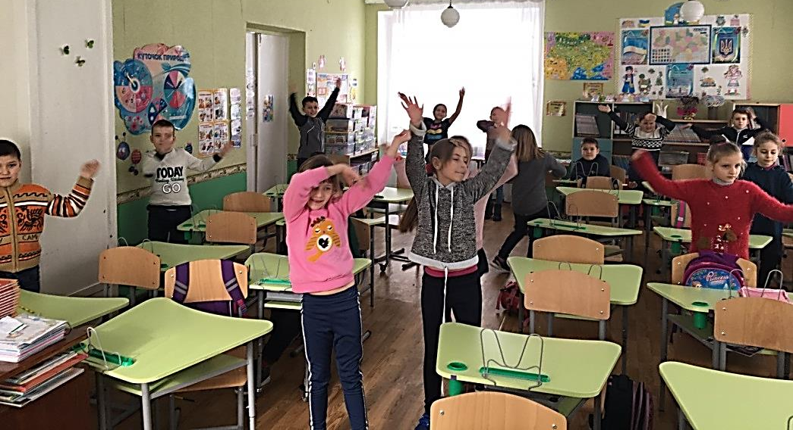
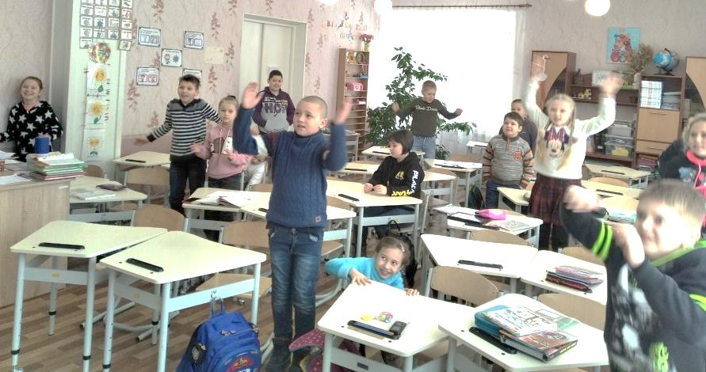
Всі діти знають, що здоров’я – основна складова успішного майбутнього. Здоров’я закладається при народженні дитини та укріплюється протягом усього життя. Здоровий організм у тієї людини, яка веде здоровий спосіб життя. Активні заняття спортом захоплюють дітей та дозволяють покращити фізичний та нервово-психічний розвиток дитини, тому наші школяри з великим задоволенням займаються танцями і зарядкою на перервах, а на уроках вчителя проводять фізкультхвилинку.
* * * * * В рамках місячника валеологічного виховання у школі пройшла виставка малюнків «Охорона праці очима дітей».

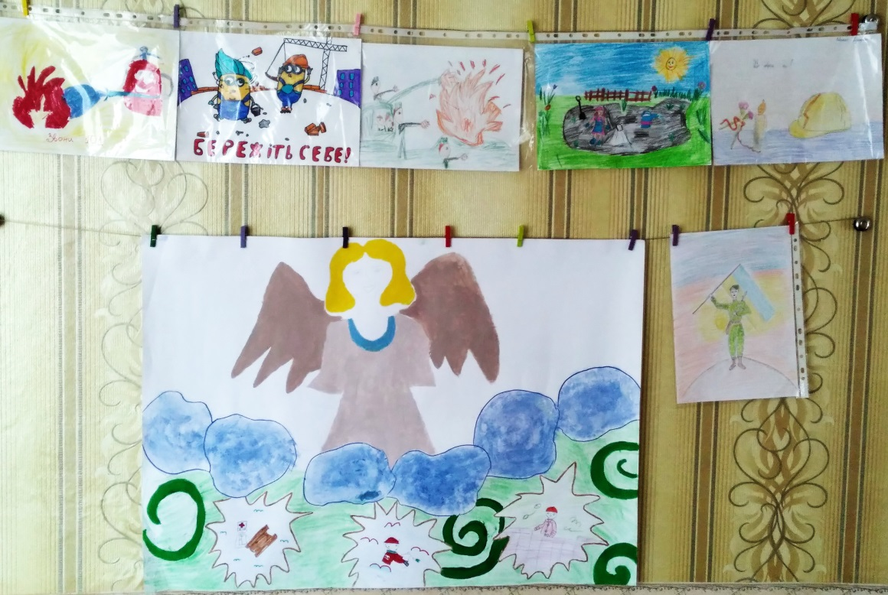

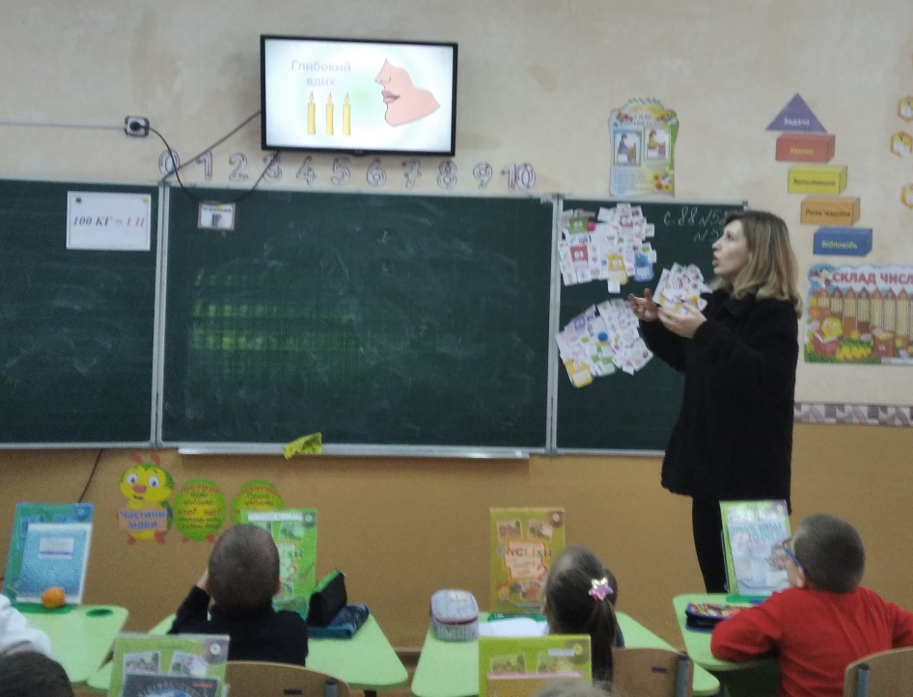
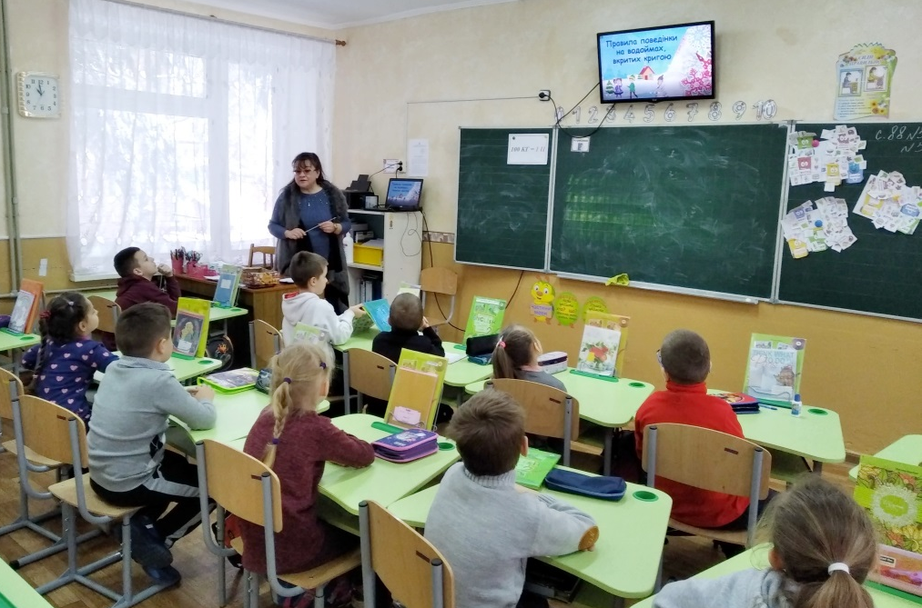
Під час виховної години під назвою «Здоров’я – наш скарб» учні дізнались як зберегти здоров’я взимку; а також шкільний психолог показала дітям, як можна за допомогою спеціальних вправ зняти нервову напругу і заспокоїтись.

З 8 по12 лютого у нашій школі пройшов тиждень безпеки в Інтернеті.
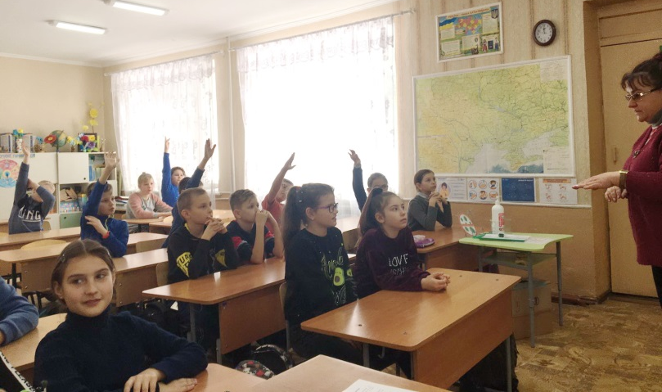
За цей час школярі дізнались багато цікавої інформації, пограли у пізнавальні ігри та конкурси, переглянули мультфільми та презентації, зняли відеофільм тощо.
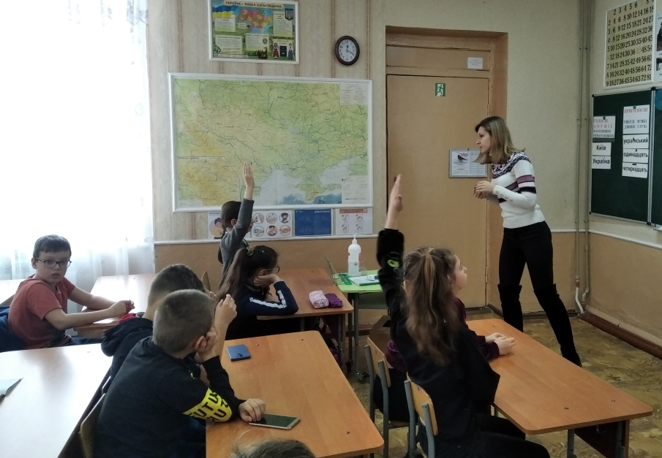

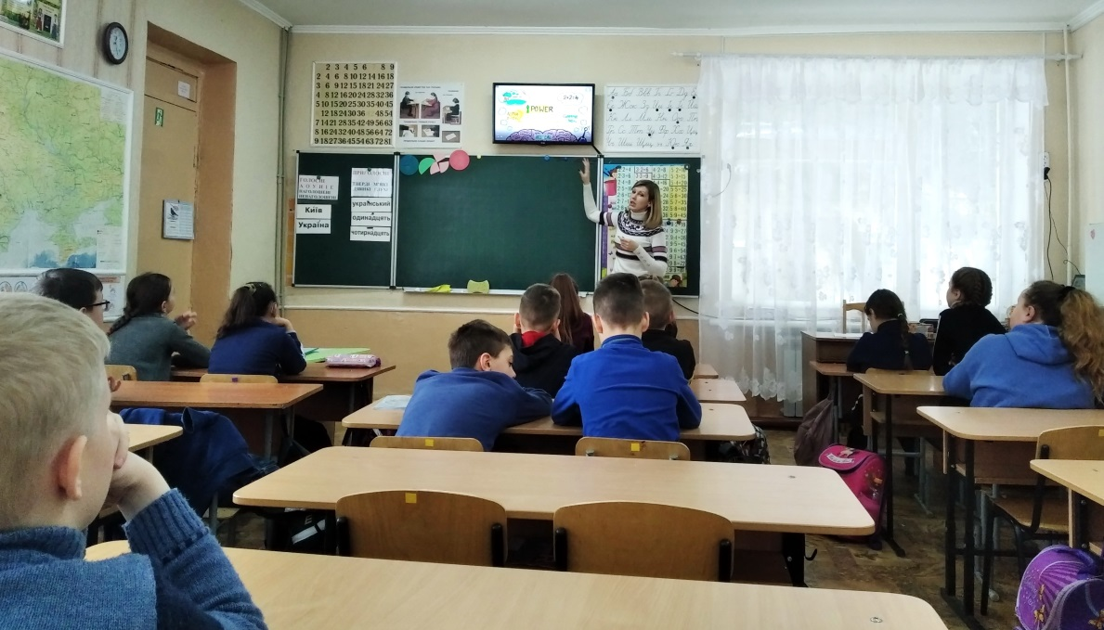

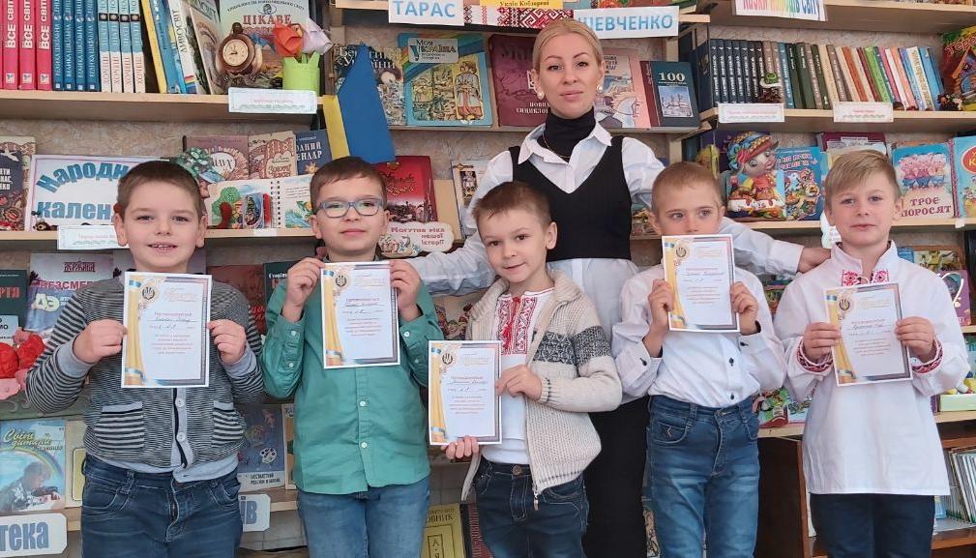
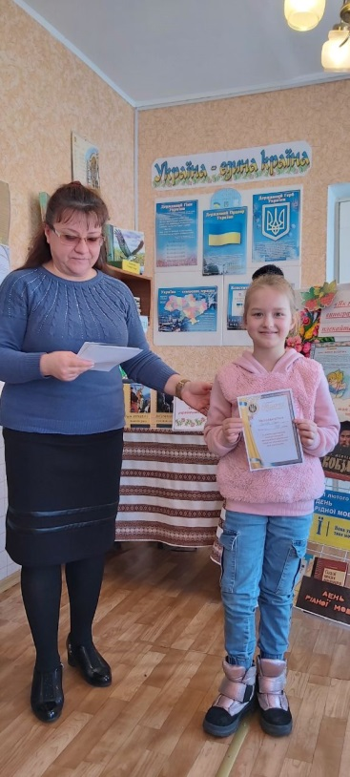
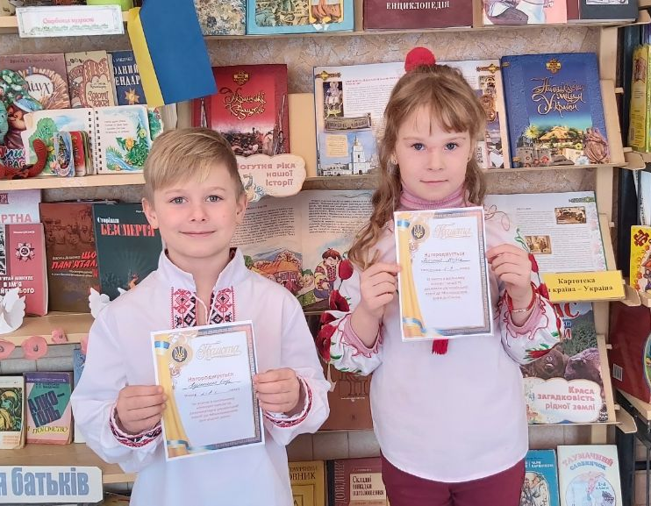
До Міжнародного дня рідної мови у стінах шкільної бібліотеки пройшов конкурс читців-декламаторів «Віночок української поезії». Учні переглянули відеофільм та ознайомилися з виставкою літератури «Як парость виноградної лози, плекайте мову…» Відповідально та сумлінно учасники поставилися до конкурсу, тому були відзначені грамотами. Тож читайте, переказуйте, вивчайте напам’ять вірші про рідну мову, плекайте свою мову та бережіть її чистоту!

25 лютого виповнюється 150 років від дня народження Лесі Українки - української поетеси, драматурга і громадської діячки, класика української літератури. З нагоди цієї дати у шкільній бібліотеці організовано тематичну виставку. Було проведено інформаційну бесіду «Лесиними стежками».

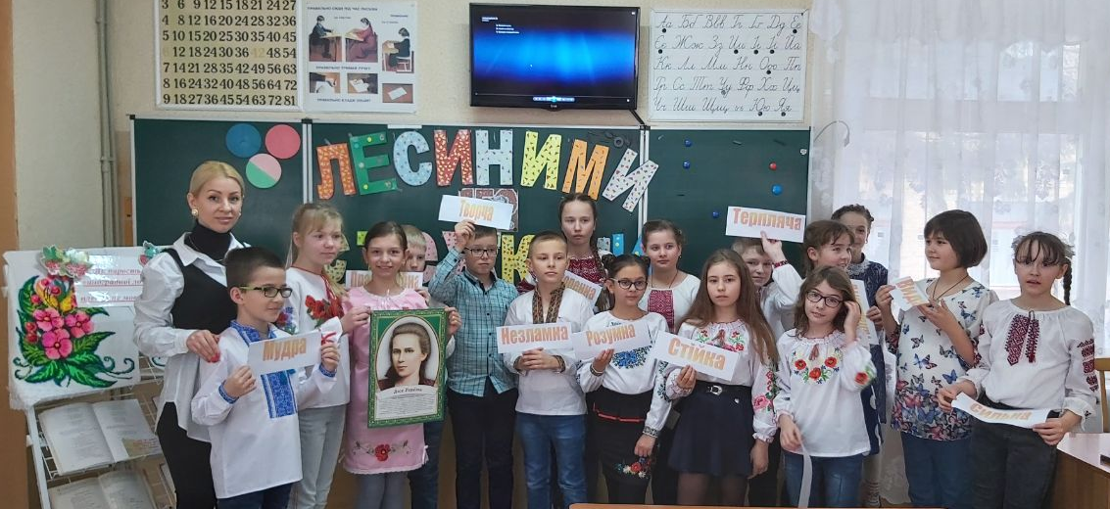

З 15 по 26 лютого 2021 р. проходила VІ Всеукраїнська благодійна акція «Happy Мяу для Мурчика». Учні нашої школи зібрали 75 кг корму і круп та передали в організацію "Щасливий пес".
